02190367
高柳奏和

3-1

kadai3-1の3-1.mdに解答した

3-2
kadai3-2のsql_injection.mdに解答した

3-3
テーブル作成

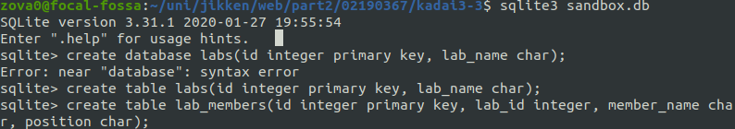

CSVデータをそれぞれのテーブルに流し込む データ量が多く見切れてしまった

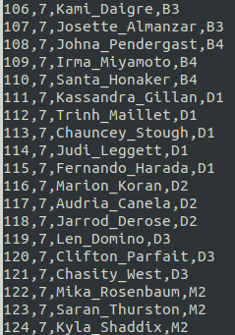

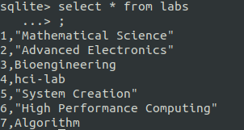

3-4

lab_search.rb の出力結果

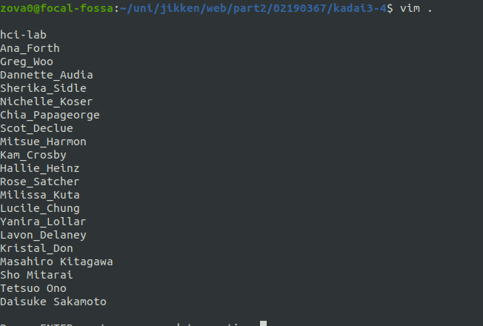

member_search.rbの出力結果
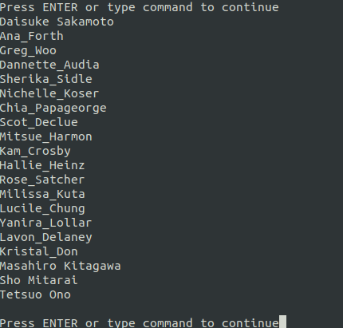

ouyou3-1

ソースコード

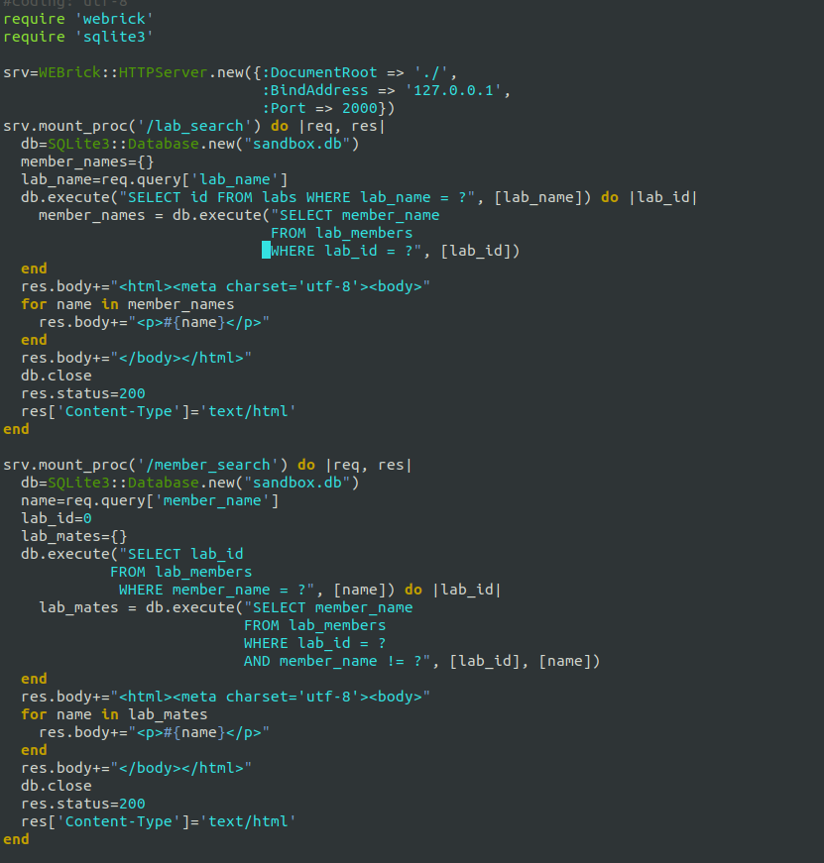
実行するも、HTMLに想定していた出力がされなかった

